МИНИСТЕРСТВО НАУКИ И ВЫСШЕГО ОБРАЗОВАНИЯ РОССИЙСКОЙ ФЕДЕРАЦИИ

**Федеральное государственное бюджетное образовательное учреждение**

**высшего образования**

**«РОССИЙСКИЙ ГОСУДАРСТВЕННЫЙ ГИДРОМЕТЕОРОЛОГИЧЕСКИЙ**

**УНИВЕРСИТЕТ»**

Институт Информационных систем и геотехнологий

Кафедра «»

Направление подготовки 09.03.03 «Прикладная информатика»

Отчет по практической работе №4 по дисциплине

**«**Исследование операций в ИС**»**

Тема: Установка и настройка Git. Создание локального репозитория и занесение проекта.

Выполнила Сорокина Т.

Группа «ПИ-Б20-1-2»

Руководитель: Нигматуллин Т.А.

Санкт-Петербург, 2022

**Цель:** научиться работать с git.

**Ход работы:**

1. Установка git на OC Windows.

2. Настройка git.

**Имя пользователя**

Первое, что следует сделать после установки Git — указать ваше имя и адрес электронной почты. Это важно, потому что каждый коммит в Git содержит эту информацию, и она включена в коммиты, передаваемые вами, и не может быть далее изменена:





*Проверка:*

3. Создание репозитория в папке с проектом.

**Git status – показывает папки, занесенные в проект**

На рисунке показано, что все файл не занесены в репозиторий.

Для добавления в репозиторий прописываем команды:

**Git add. “Название файла”**

**Git commit “Название файла”**

Далее снова проверим git status

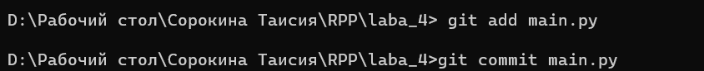

Теперь в список не занесенных в репозиторий нет добавленного файла “main”

**Git show – показывает занесенный в репозиторий и закоммиченный файл.**

**Вывод**: Я научилась устанавливать Git. Производить первичную настройку и добавлять проект в созданный репозиторий с помощью командной строки.